Paris : sur la ligne 14, la RATP lance sa première rame de métro de 120 mètres de long, un record en France

Lundi 12 octobre 2020 à 16:40 -

Par [Isabelle Piroux](https://www.francebleu.fr/les-equipes/isabelle-piroux), [Martine Bréson](https://www.francebleu.fr/les-equipes/martine-breson), [France Bleu Paris](https://www.francebleu.fr/107-1), [France Bleu](https://www.francebleu.fr/)

[Paris](https://www.francebleu.fr/ile-de-france/paris-75/paris-75056), <https://www.francebleu.fr/infos/societe/paris-un-nouveau-type-de-train-plus-grand-pourra-transporter-plus-de-voyageurs-sur-la-ligne-14-1602507488>

Le coup d'envoi du MP14 a été donné ce lundi. Cette nouvelle rame, qui va progressivement équiper toute la ligne 14 du métro, mesure 120 mètres. C'est la plus longue de France, indique la RATP. Elle est aussi plus silencieuse, plus confortable et plus économe en énergie.

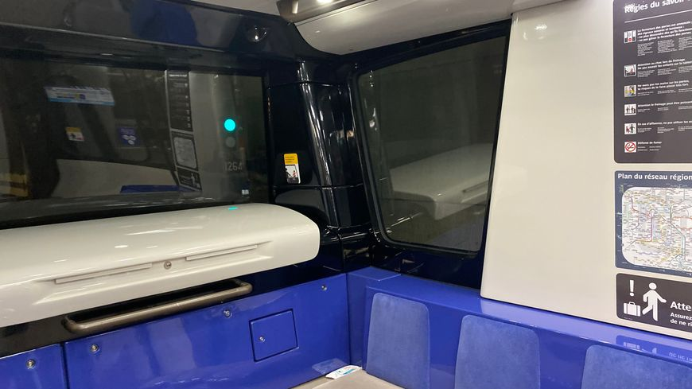

MP 14 le nouveau train mis en service sur la ligne 14 © Radio France - Isabelle Piroux

Le coup d'envoi de la mise en circulation de la première rame de dernière génération de la RATP a été donné ce lundi. Valérie Pécresse, la présidente de la région Ile-de-France et d'Ile-de-France Mobilités, était présente pour inaugurer ce MP14.

Conçus par Alstom et financés par Ile-de-France Mobilités, **ces trains à huit voitures mesurent 120 mètres de long** contre 90 actuellement. C'est le métro le plus long de France, indique la RATP.

Les nouvelles rames de la ligne 14 vont cohabiter, dans un premier temps, avec les anciennes. Des rames à six voitures vont encore circuler sur cette ligne. Pour permettre aux voyageurs de se positionner au bon endroit du quai, la RATP a mis en place une signalisation provisoire, train court, train long.

Un métro plus long pour désengorger aussi la ligne 13

Ces nouveaux métros MP14 peuvent **accueillir 33 % de voyageurs en plus**. Cela augmente la capacité de cette **ligne 14 qui doit être prolongée** dès la mi-décembre 2020. Quatre nouvelles stations vont voir le jour jusqu'à la mairie de Saint-Ouen.

Cette prolongation de la ligne 14 doit **aussi permettre de désengorger la ligne 13,** l'une des lignes les plus saturées du métro. On estime que 25 % des voyageurs de la ligne 13 pourraient se reporter sur la ligne 14.

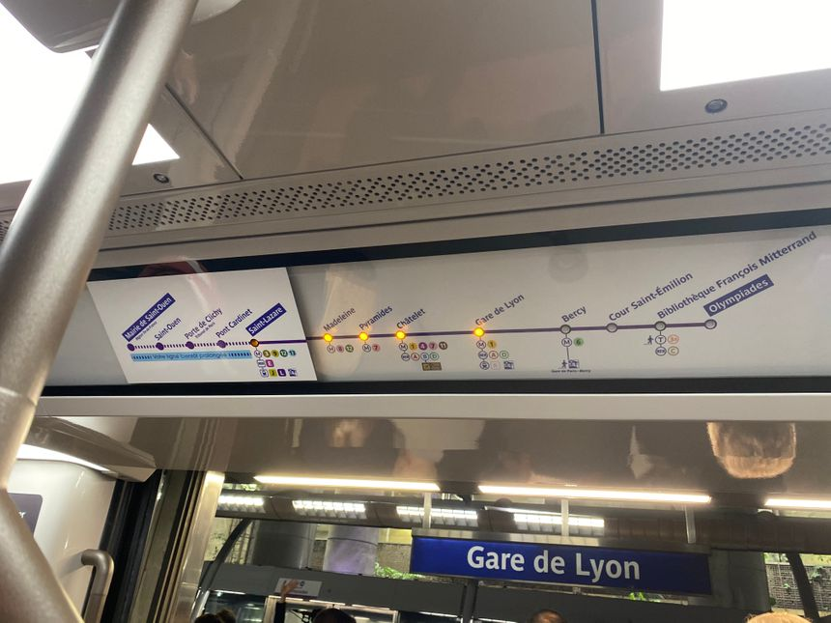

Le prolongement de la ligne 14 dès la mi-décembre 2020 © Radio France - Isabelle Piroux

Un train plus confortable et plus silencieux

C'est certainement ce que les passagers apprécieront le plus : ce nouveau métro est **beaucoup moins bruyant**. La diminution du bruit à l'intérieur des voitures est de 40% par rapport aux métros existants.

Le MP14 est aussi plus confortable avec des **sièges plus larges et plus ergonomiques.** Les rames seront **climatisées**.

Il offrira 48 **places réservées aux personnes à mobilité réduite** et deux emplacements pour les personnes en fauteuil roulant.

Un train moins gourmand en énergie et moins polluant

Grâce à un système de freinage électrique avec récupération d'énergie, un moteur plus performant et un éclairage avec des LED, la **consommation électrique de ce nouveau train est plus faible**. Elle est en baisse de 17 % par rapport aux derniers trains en circulation.

Il sera aussi moins polluant. Il **rejettera huit tonnes de particules fines en moins**  par an.

À terme, la ligne 14 pourrait devenir l'une des plus fréquentée du réseau.

Après la mairie de Saint-Ouen, la ligne 14 sera à nouveau prolongée vers Saint-Denis Pleyel, au nord. Mais c'est surtout quand elle ira jusqu'à l'Aéroport d'Orly au sud (pour les Jeux olympiques de 2024), que la fréquentation de cette ligne automatique devrait augmenter. Elle **devrait atteindre un million de voyageurs par jour**, soit le double de voyageurs actuels.

Au total, **72 nouveaux trains seront mis en service sur la ligne 14 d'ici quatre ans.** Il est prévu **un train toutes les 85 secondes** aux heures de pointe. La ligne 14 devraient transporter à terme 40 % des voyageurs du Grand Paris Express .

* [Alstom](https://www.francebleu.fr/theme/alstom), [RATP](https://www.francebleu.fr/theme/ratp), [Trains](https://www.francebleu.fr/theme/train)
* [Transilien](https://www.francebleu.fr/theme/transilien), [Transports en commun](https://www.francebleu.fr/theme/transports-en-commun)

[Isabelle Piroux](https://www.francebleu.fr/les-equipes/isabelle-piroux)[France Bleu Paris](https://www.francebleu.fr/107-1)  [Martine Bréson](https://www.francebleu.fr/les-equipes/martine-breson)[France Bleu Paris](https://www.francebleu.fr/107-1)

**Quelques questions concernant le texte :**

**1/ Que signifie les expressions suivantes : *rame, coup d’envoi, désengorger*?**

**2/ Quels sont les avantages de la nouvelle rame ?**

**3/ Quand a-t-elle été mise en service ?**

**4/ Combien de mètres mesure une voiture de ce train ?**

**5/ Combien de voitures ont les rames plus anciennes de cette ligne ?**

**6/ Quelle est la ligne la plus saturée du métro parisien ?**

**7/ Combien de voyageurs cette ligne transporte-t-ele par jour actuellement ?**

**8/ Que signifie les chiffres suivants ?**

|  |  |
| --- | --- |
| **2-** | **120 -** |
| **4-** | **17-** |
| **8-** | **25 % -** |
| **48-** | **33 % -** |
| **72-** | **40 % -** |
| **85-** | **2024 -** |